学生操作手册

身份绑定
身份绑定流程：打开手机微信-进入长江雨课堂公众号-点击更多-身份绑定-选择所属学校-按页面提示输入账号密码，（账号为学号，密码默认学号的后6位）
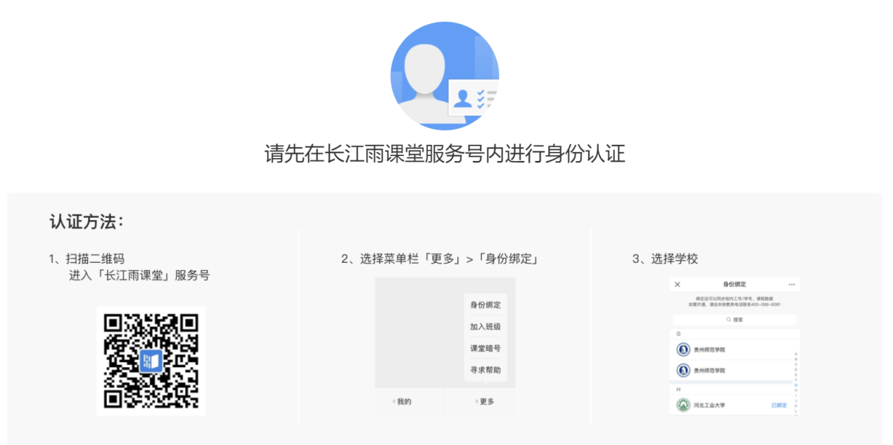

2.登录
2.1微信端，可以点击我的--我听的课，也可以通过正在直播的链接进入课程。
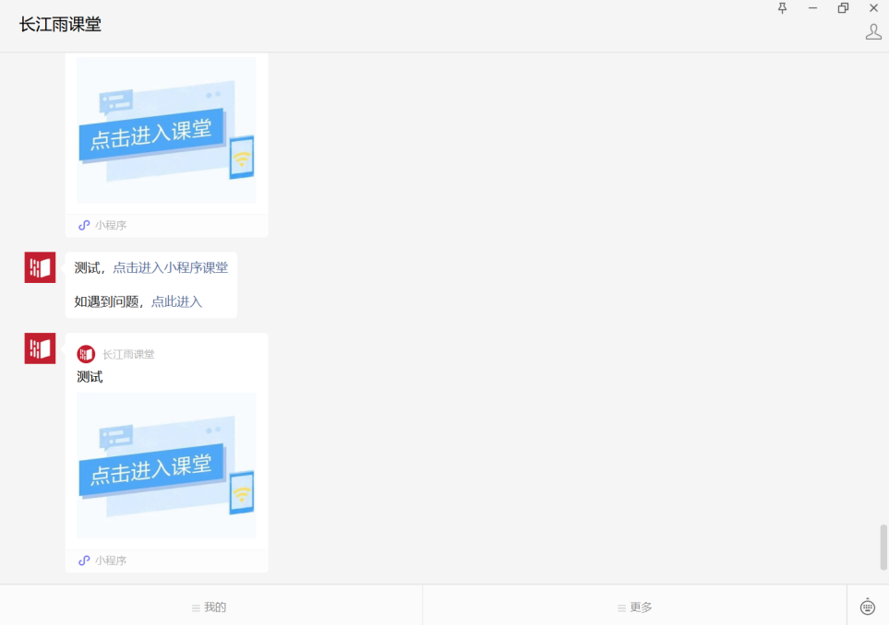
2.2网页端登录网址为https://ztbu.yuketang.cn/支持“微信扫码登录（推荐）”：
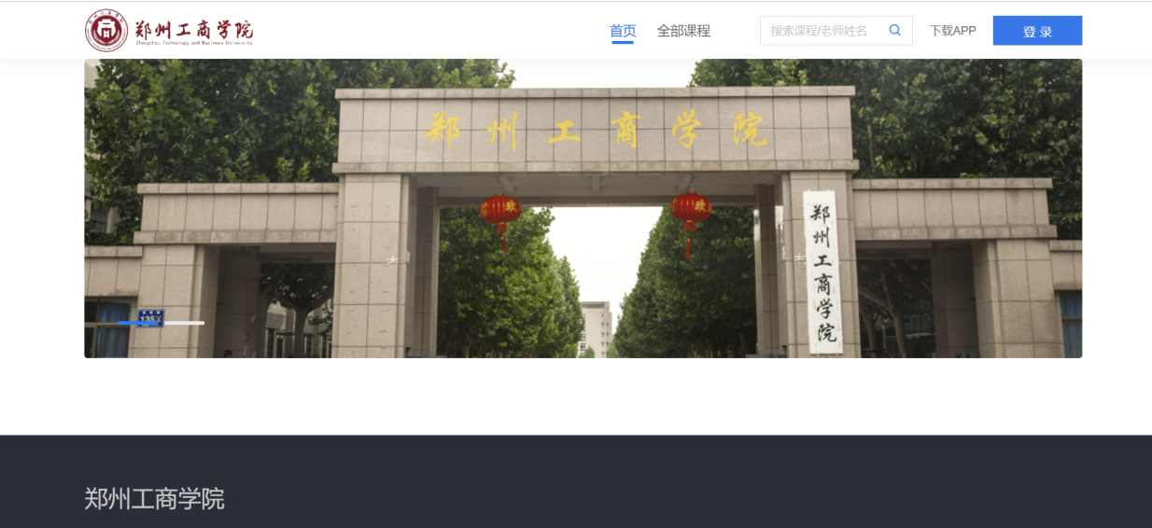
- 微信扫码登录：需要您用微信长江雨课堂绑定校内学号。绑定成功后，网页端打开雨课堂，微信扫码即可登录。身份绑定说明见“1.2身份绑定”。

3课程班级

3.1课程班级列表
在课程班级中，学生可以看到“我听的课”列表。列表中显示课程名称和所在班级。可以页面上方点击“正在直播课程”进入直播。
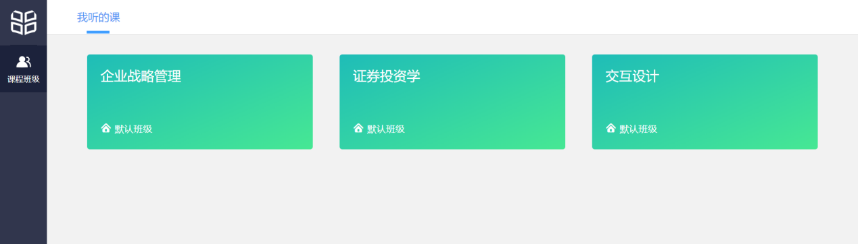3.2课程学习页
